Erster Satz aus „Die kleine Nachtmusik“ von W. A. Mozart
Instrumentierung: Batja Strauss

A
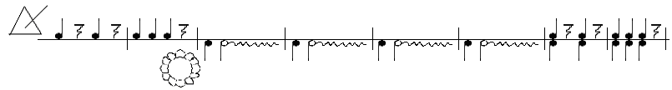
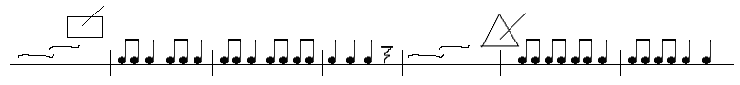

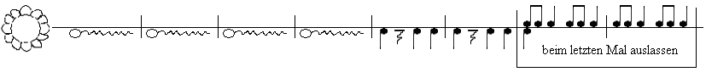

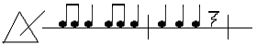
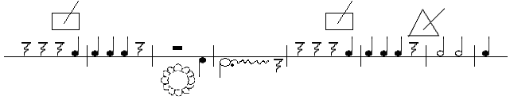
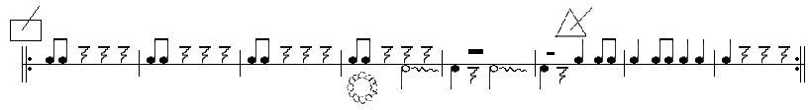

A wiederholen
B nur zuhören (ca. 40 Sekunden)
A wiederholen

Coda
